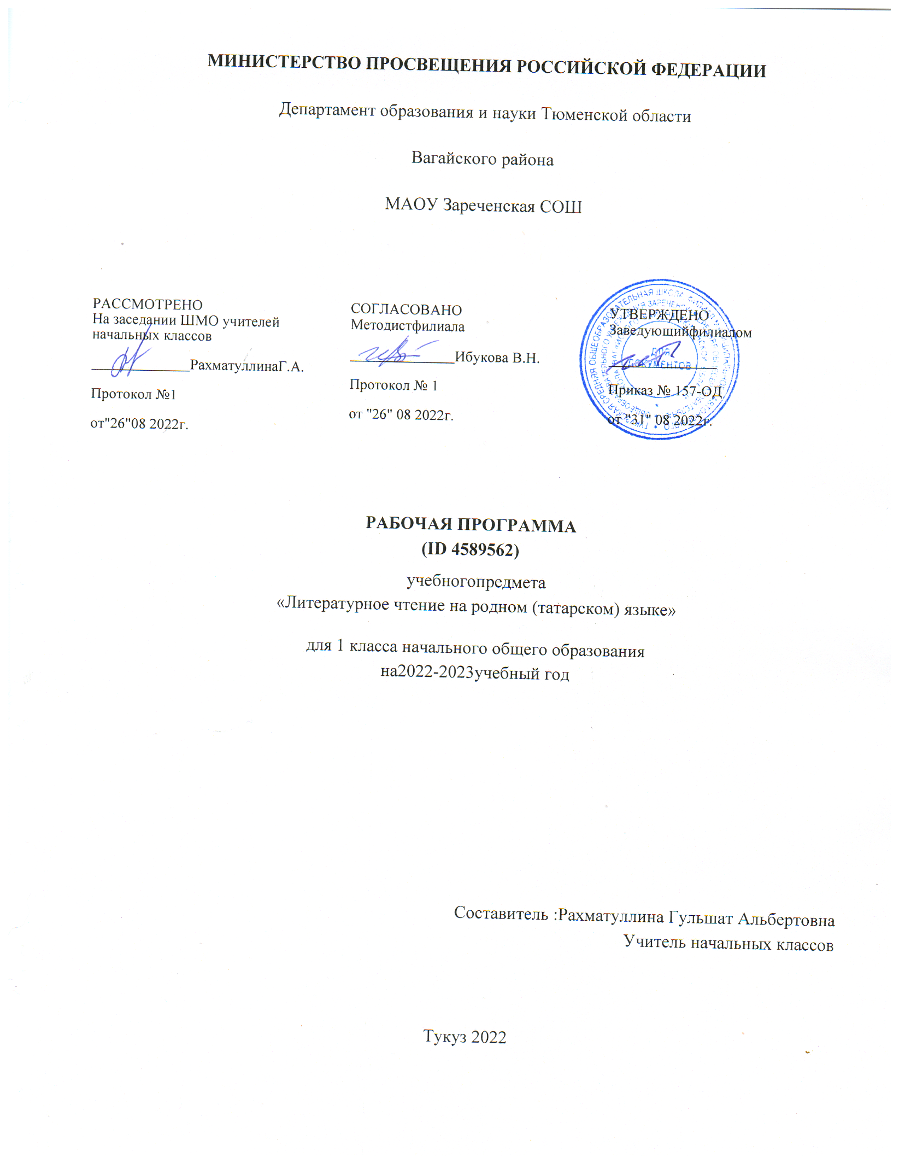

ПОЯСНИТЕЛЬНАЯЗАПИСКА
ОБЩАЯХАРАКТЕРИСТИКАУЧЕБНОГОПРЕДМЕТА«ЛИТЕРАТУРНОЕЧТЕНИЕНАРОДНОМ(ТАТАРСКОМ)ЯЗЫКЕ»
Курс литературного чтения на родном (татарском) языке направлен на формирование у младшихшкольников первоначальных знаний о татарской литературе, интереса к чтению, культурывосприятия художественного текста; на воспитание нравственности, любви к родному краю игосударствучерезосознаниесвоей национальнойпринадлежности.
В 1 классе учебный предмет «Литературное чтение на родном (татарском) языке» каксистематическийкурсначинаетсяпослеокончаниякурса«Обучениеграмоте».
Учебный предмет обеспечивает межпредметные связи с другими дисциплинами гуманитарногоцикла,особенно сучебным предметом«Родной (татарский)язык».

ЦЕЛИИЗАДАЧИИЗУЧЕНИЯУЧЕБНОГОПРЕДМЕТА«ЛИТЕРАТУРНОЕЧТЕНИЕНАРОДНОМ(ТАТАРСКОМ)ЯЗЫКЕ»
Цельизученияучебногопредмета–воспитаниеценностногоотношенияктатарскойлитературекаксущественной части родной культуры, формирование грамотного читателя, который в будущемсможет самостоятельно выбирать книги и пользоваться библиотекой, ориентируясь на собственные предпочтения или исходя из поставленной учебной задачи, а также использовать свою читательскую деятельность как средство для самообразования.
Задачиизученияучебногопредмета:
- воспитаниеинтересакчтениюикниге,формированиечитательскогокругозора;
- формирование и совершенствование техники чтения вслух и про себя, развитие приемовпонимания(восприятияи осмысления)текста;
- формированиекоммуникативныхуменийобучающихся;
- развитие устной и письменной речи учащихся на родном (татарском) языке (диалогической имонологической);
- формирование нравственных и эстетических чувств обучающихся, обучение пониманию духовнойсущностипроизведений;
- развитиеспособностиктворческойдеятельностинародном(татарском)языке.

МЕСТОУЧЕБНОГОПРЕДМЕТА«ЛИТЕРАТУРНОЕЧТЕНИЕНАРОДНОМ(ТАТАРСКОМ)ЯЗЫКЕ» ВУЧЕБНОМ ПЛАНЕ
В соответствии с федеральным государственным образовательным стандартом начального общегообразованияучебныйпредмет«Литературноечтениенародномязыке»входитвпредметнуюобласть
«Роднойязыкилитературноечтениенародномязыке»иявляетсяобязательнымдляизучения.
В 1 классе на изучение учебного предмета «Литературное чтение на родном (татарском) языке»отводится 1 час в неделю, что составляет 33 часа (из них 16 часов отводится на курс «Обучениеграмоте»).

СОДЕРЖАНИЕУЧЕБНОГОПРЕДМЕТА
Обучение грамоте Развитие речи
Составление небольших рассказов повествовательного характера по серии сюжетных картинок,материалам собственных наблюдений, игр и занятий. Понимание текста при его прослушивании иприсамостоятельном чтении вслух.

Слово и предложение
Различениесловаипредложения.Работаспредложением:выделениеслов,изменениеегопорядка.Восприятиесловакакобъектаизучения.Наблюдение зазначениемслова.

Чтение
Слоговое чтение (ориентация на букву, обозначающую гласный звук). Плавное слоговое чтение ичтение целыми словами со скоростью, соответствующей индивидуальному темпу. Чтение синтонациями и паузами в соответствии со знаками препинания. Осознанное чтение слов,словосочетаний,предложений.Выразительноечтениенаматериаленебольшихпрозаическихтекстовистихотворений.
Орфоэпическое чтение (при переходе к чтению целыми словами). Орфографическое чтение(проговаривание)каксредствосамоконтроляприписьмеподдиктовкуиприсписывании.
Өйрəтəлəр мəктəплəрдə…(Учатвшколе...)
Произведенияошкольнойжизни,уроках,одноклассниках,праздникахвшколе.М.Джалиль. «Беренчедəрес»(«Первый урок»).
Б.Рахмет.«Рəсемясыйбыз»(«Мырисуем»).
М.Магдеев.«Мəктəптəберенчекөн»(«Первыйденьвшколе»).Дж.Дарзаман.«Тискəрехəрефлəр»(«Непослушныебуквы»).
Ш. Маннур. «Яхшы бел» («Знай хорошо»).К. Булатова. «Унгакадəр» («До десяти»).Детский журнал «Сабантуй» о школе.

Минемгаилə(Моясемья)
Произведения о семье и ее роли в жизни человека, о членах семьи, семейных традициях, ситуацияхобщениявсемье.
Г.Тукай.«Безнеңгаилə»(«Нашасемья»).
Р.Валиев.«Барысындаяратам»(«Всех люблю»).
Ш.Галиев.«Дəүəнигəк үчтəнəч»(«Гостинцы для бабушки»).

Татархалыкиҗаты.Санамышлар,эндəшлəр
(Татарское устное народное творчество. Считалки, заклички)
Малые жанры татарского устного народного творчества, их место в нашей жизни, ситуациииспользования.Считалки. Заклички.

Ямьле табигать(Красивая природа)
Произведения о природе, о ее красоте, о важности ее сохранения.И.Туктар. «Җем-җем!.. Чвик!»
Ф. Садриев. «Яңгыр, яу, яу, яу!» («Дождик, лей, лей, лей!»).Ш.Галиев.«Тəмлеҗəй»(«Вкусное лето»).

ПЛАНИРУЕМЫЕОБРАЗОВАТЕЛЬНЫЕРЕЗУЛЬТАТЫ
ЛИЧНОСТНЫЕРЕЗУЛЬТАТЫ
Врезультатеизученияпредмета«Литературноечтениянародном(татарском)языке»уобучающегосябудутсформированыследующиеличностныерезультаты:

гражданско-патриотическоговоспитания:
- становлениеценностногоотношенияксвоейРодине—России;
- осознаниесвоейэтнокультурнойироссийскойгражданскойидентичности;
- сопричастностькпрошлому,настоящемуибудущемусвоейстраныиродногокрая;
- уважениексвоемуидругимнародам;
- первоначальные представления о человеке как члене общества, о правах и ответственности,уважении и достоинстве человека, о нравственно-этических нормах поведения и правилахмежличностныхотношений;

духовно-нравственноговоспитания:
- признаниеиндивидуальностикаждогочеловека;
- проявлениесопереживания,уваженияидоброжелательности;
- неприятие любых форм поведения, направленных на причинение физического и моральноговредадругим людям;

эстетическоговоспитания:
- уважительное отношение и интерес к художественной культуре, восприимчивость к разнымвидамискусства, традициями творчествусвоего идругих народов;
- стремлениексамовыражениювразныхвидаххудожественнойдеятельности;

физическоговоспитания,формированиякультурыздоровьяиэмоциональногоблагополучия:
- соблюдение правил здорового и безопасного (для себя и других людей) образа жизни вокружающейсреде (втом числеинформационной);
- бережноеотношениекфизическомуипсихическомуздоровью;

трудовоговоспитания:
- осознание ценности труда в жизни человека и общества, ответственное потребление и бережноеотношение к результатам труда, навыки участия в различных видах трудовой деятельности, интерес кразличнымпрофессиям;

экологическоговоспитания:
- бережноеотношениекприроде;
- неприятиедействий,приносящихейвред;

ценностинаучногопознания:
- первоначальныепредставленияонаучнойкартинемира;
- познавательныеинтересы,активность,инициативность,любознательностьисамостоятельностьвпознании.

МЕТАПРЕДМЕТНЫЕРЕЗУЛЬТАТЫ
В результате изучения предмета «Литературное чтение на родном (татарском) языке» в 1 классеобучающийсяовладеетуниверсальнымиучебнымипознавательнымидействиями:

базовыелогическиедействия:
- сравниватьразличныетексты,устанавливатьоснованиядлясравнениятекстов,устанавливатьаналогиитекстов;
- объединятьчастиобъекта/объекты(тексты)позаданномупризнаку;
- определятьсущественныйпризнакдляклассификациитекстов,классифицироватьпредложенные

тексты;
- находить закономерности и противоречия в текстовом материале на основе предложенногоучителемалгоритма наблюдения;
- выявлять недостаток информации для решения учебной и практической задачи на основепредложенногоалгоритма;
- устанавливатьпричинно-следственныесвязиприанализетекста,делатьвыводы;

базовыеисследовательскиедействия:
- спомощьюучителяформулироватьцель;
- сравнивать несколько вариантов решения задачи, выбирать наиболее подходящий (на основепредложенныхкритериев);
- выполнятьпопредложенномупланупроектноезадание;
- формулироватьвыводыиподкреплятьихдоказательстваминаосноверезультатовпроведенногоанализатекста (классификации,сравнения, исследования);
- прогнозировать возможное развитие процессов, событий и их последствия в аналогичных илисходныхситуациях;

работасинформацией:
- выбиратьисточникполученияинформации:словарь,справочник;
- согласно заданному алгоритму находить в предложенном источнике (словаре, справочнике)информацию,представленнуювявном виде;
- распознавать достоверную и недостоверную информацию самостоятельно или на основаниипредложенногоучителемспособаеепроверки(спомощьюсловарей,справочников);
- соблюдатьспомощьювзрослых(учителей,родителей/законныхпредставителей)правилаинформационнойбезопасностипри поискеинформации всети Интернет;
- анализироватьисоздаватьтекстовую,видео,графическую,звуковую,информациювсоответствиисучебной задачей;
- понимать информацию, зафиксированную в виде таблиц, схем, самостоятельно создавать схемы,таблицыпо результатам работы стекстами.
В результате изучения предмета «Литературное чтение на родном (татарском) языке» в 1 классеобучающийсяовладеетуниверсальнымиучебнымикоммуникативнымидействиями:

общение:
- воспринимать и формулировать суждения, выражать эмоции в соответствии с целями и условиямиобщениявзнакомой среде;
- проявлятьуважительноеотношениексобеседнику,соблюдатьправилаведениядиалогаидискуссии;
- признаватьвозможностьсуществованияразныхточекзрения;
- корректноиаргументированновысказыватьсвоемнение;
- строитьречевоевысказываниевсоответствииспоставленнойзадачей;
- создаватьустныеиписьменныетексты(описание,рассуждение,повествование);
- готовитьнебольшиепубличныевыступления;
- подбиратьиллюстративныйматериал(рисунки,фото,плакаты)ктекстувыступления;

совместнаядеятельность:
- формулировать краткосрочные и долгосрочные цели (индивидуальные с учетом участия вколлективных задачах) в стандартной (типовой) ситуации на основе предложенного форматапланирования,распределенияпромежуточныхшагови сроков;
- принимать цель совместной деятельности, коллективно строить действия по ее достижению:распределятьроли,договариваться,обсуждатьпроцессирезультатсовместнойработы;

- проявлятьготовностьруководить,выполнятьпоручения,подчиняться;
- ответственновыполнятьсвоючастьработы;
- оцениватьсвойвкладвобщийрезультат;
- выполнятьсовместныепроектныезаданиясопоройнапредложенныеобразцы.
В результате изучения предмета «Литературное чтение на родном (татарском) языке» в 1 классеобучающийсяовладеетуниверсальнымиучебнымирегулятивнымидействиями:

самоорганизация:
- планироватьдействияпорешениюучебнойзадачидляполучениярезультата;
- выстраиватьпоследовательностьвыбранныхдействий;

самоконтроль:
- устанавливатьпричиныуспеха/неудачучебнойдеятельности;
- корректироватьсвоиучебныедействиядляпреодоленияречевыхиорфографическихошибок;
- соотноситьполученныйрезультатспоставленнойучебнойзадачейпоанализутекста;
- находитьиисправлятьошибки,допущенныеприработестекстами.

ПРЕДМЕТНЫЕРЕЗУЛЬТАТЫ
Обучающийсянаучится:
- читать вслух (владеть техникой слогового плавного, осознанного и правильного чтения вслух сучетом индивидуальных возможностей, с переходом на чтение словами без пропусков и перестановокбукв и слогов), осознанно выбирать интонацию, темп чтения и необходимые паузы в соответствии сособенностямитекста;
- пониматьпрослушанныйтекст;
- отвечатьнавопросывустнойформе;
- находитьвтекстеслова,значениекоторыхтребуетуточнения;
- составлятьпредложениеизнабораформслов;
- устносоставлятьтекстиз3–5предложенийпосюжетнымкартинкаминаблюдениям;
- определять(спомощьюучителя)темуиглавнуюмысльпрочитанногоилипрослушанноготекста;
- характеризоватьлитературногогероя;
- читатьнаизусть1–2стихотворенияразныхавторов;
- выбиратькнигудлясамостоятельногочтенияпосоветуучителя;
- выполнятьписьменныеупражненияврабочейтетради;
- различатьиназыватьотдельныежанрыфольклора(считалки,заклички)ихудожественнойлитературы(рассказы, стихотворения);
- отличать прозаическое произведение от стихотворного, выделять особенности стихотворногопроизведения(рифма);
- находитьсредствахудожественнойвыразительностивтексте(уменьшительно-ласкательнаяформаслов);
- выразительночитать;
- составлятьустноевысказывание(2–3предложения)назаданнуютемупообразцу(наосновепрочитанногоили прослушанного произведения);
- анализировать иллюстрации и соотносить их сюжет с соответствующим фрагментом текста или сосновноймыслью(чувством,переживанием), выраженнойвтексте.

ТЕМАТИЧЕСКОЕПЛАНИРОВАНИЕ

№п/п | Наименованиеразделовитемпрограммы | Количествочасов |  |  | Датаизучения | Видыдеятельности | Виды,формыконтроля | Электронные(цифровые)образовательныересурсы
 |  | всего | контрольныеработы | практическиеработы
Раздел1.Обучениеграмоте
1.1. | Развитиеречи | 4 | 0 | 1 | 01.09.2022  23.09.2022 | работа с серией сюжетных картинок, выстроенных в правильнойпоследовательности: анализ изображенных событий, обсуждение сюжета,составлениеустногорассказасопоройнакартинки; | Устныйопрос; | http://mon.tatar.ruhttp://www.belem.ru/
1.2. | Словоипредложение | 2 | 0 | 1 | 26.09.2022  14.10.2022 | моделированиепредложения:определениеколичествасловвпредложениииобозначениекаждогословаполоской;  самостоятельнаяработа:определениеколичествасловвпредложении,обозначениесловполосками; | Устныйопрос; | http://mon.tatar.ruhttp://www.belem.ru/
1.3. | Чтение | 10 | 1 | 3 | 17.10.2022  26.11.2022 | упражнение:отработкаумениязавершатьпрочитанныенезаконченныепредложениясопоройнаобщийсмыслпредложения; | Устныйопрос; | http://mon.tatar.ruhttp://www.belem.ru/
Итогопоразделу |  | 16
Раздел2.Систематическийкурс
2.1. | Өйрəтəлəрмəктəплəрдə...(Учатвшколе...) | 5 | 0 | 1 | 17.12.2022 | учебныйдиалог:ответынавопросыпосодержаниюпрочитанноготекста; | Устныйопрос; | http://mon.tatar.ruhttp://www.belem.ru/
2.2. | Минемгаилə(Моясемья) | 5 | 0 | 1 | 19.12.2022  21.01.2023 | декламирование:выразительноечтениестихотворениянаизусть; | Устныйопрос; | http://mon.tatar.ruhttp://www.belem.ru/
2.3. | Татархалыкиҗаты.Санамышлар,эндəшлəр(Татарскоеустноенародноетворчество.  Считалки,заклички) | 2 | 1 | 1 | 23.01.2023  24.03.2023 | слушание:восприятиенаслухзвучащейречи,пониманиезвуковойисмысловойстороныслова;  учебныйдиалог:ответынавопросывустнойформе;  словарнаяработа:объяснениезначенийслов,обращениектолковомусловарю; | Устныйопрос; | http://mon.tatar.ruhttp://www.belem.ru/
2.4. | Ямьлетабигать(Красиваяприрода) | 5 | 0 | 1 | 27.03.2023  31.05.2023 | созданиепроекта:созданиекниги-малышкиобуквах;  внеклассноечтение:выборкнигинаосноверекомендованногосписка; | Устныйопрос; | http://mon.tatar.ruhttp://www.belem.ru/
Итогопоразделу |  | 17
ОБЩЕЕКОЛИЧЕСТВОЧАСОВПОПРОГРАММЕ |  | 33 | 2 | 9

ПОУРОЧНОЕПЛАНИРОВАНИЕ

№п/п | Темаурока | Количествочасов |  |  | Датаизучения | Виды, формыконтроля
 |  | всего | контрольныеработы | практическиеработы
1.  2. | ӨЧ КЫЗ (ТАТАР ХАЛЫК ӘКИЯТЕ) | 1 | 0 | 1 | 1 | Устный  опрос;
3.  4. | А.Алишның "Куянкызы" әкиятенсәхнәләштерү. | 1 | 0 | 1 | 1 | Устный  опрос;
5.  6. | Яшелчәбакчасында | 1 | 0 | 0 | 1 | Устный  опрос;
7.  8. | Алмабакчасы. | 1 | 0 | 1 | 1 | Устный  опрос;
9.  10. | Көз | 1 | 0 | 0 | 1 | Устный  опрос;
11.  12. | Кыш | 1 | 0 | 0 | 1 | Устный  опрос;
13.  14. | Берлелектә көч | 1 | 0 | 1 | 1 | Устный  опрос;
15.  16. | Туган Тел. | 1 | 0 | 0 | 1 | Устный  опрос;
17.  18 | Телевизор булды баш. | 1 | 0 | 0 | 1 | Устный  опрос;
19.  20 | Универсиада авылы. Батыр. | 1 | 0 | 0 | 1 | Устный  опрос;
21.  22 | Биктырыш жыры. | 1 | 0 | 1 | 1 | Устный  опрос;
23. | Иң матур җыр | 1 | 0 | 0 | 1 | Устный  опрос;
24. | Балаларнын көлүе. | 1 | 0 | 1 | 1 | Устный  опрос;
25. | Мәскәү-Казан | 1 | 0 | 0 | 1 | Устный  опрос;
26. | Сабантуй | 1 | 0 | 0 | 1 | Устный  опрос;
27. | Журналлар «Салават Купере» «Ялкын» | 1 | 0 | 0 | 1 | Устный  опрос;
28. | Ташбака белан куян | 1 | 0 | 0 | 1 | Устный  опрос;
29. | Матур җәй | 1 | 0 | 1 | 1 | Устный  опрос;
30. | Китапханә | 1 | 0 | 0 | 1 | Устный  опрос;
31. | Китапханә | 1 | 0 | 0 | 1 | Устный  опрос;
32. | Табышмаклар | 1 | 0 | 1 | 0 | Устный  опрос;
33. | Мәкаль. | 1 | 0 | 0 | 1 | Устный  опрос;
ОБЩЕЕКОЛИЧЕСТВОЧАСОВПОПРОГРАММЕ |  | 33 | 3

УЧЕБНО-МЕТОДИЧЕСКОЕОБЕСПЕЧЕНИЕОБРАЗОВАТЕЛЬНОГОПРОЦЕССА

ОБЯЗАТЕЛЬНЫЕУЧЕБНЫЕМАТЕРИАЛЫДЛЯУЧЕНИКА
Введитесвойвариант:

МЕТОДИЧЕСКИЕМАТЕРИАЛЫДЛЯУЧИТЕЛЯ
Введитесвойвариант:

ЦИФРОВЫЕОБРАЗОВАТЕЛЬНЫЕРЕСУРСЫИРЕСУРСЫСЕТИИНТЕРНЕТ
Введитесвойвариант:

МАТЕРИАЛЬНО-ТЕХНИЧЕСКОЕОБЕСПЕЧЕНИЕОБРАЗОВАТЕЛЬНОГОПРОЦЕССА
УЧЕБНОЕОБОРУДОВАНИЕ

ОБОРУДОВАНИЕДЛЯПРОВЕДЕНИЯПРАКТИЧЕСКИХРАБОТ

